**FORMATO PARA EL DESARROLLO DE COMPONENTE FORMATIVO**

| PROGRAMA DE FORMACIÓN | Promoción de Contenidos en Medios Digitales |
| --- | --- |

| COMPETENCIA | 291301122 – Diagramar piezas gráficas de acuerdo con métodos de diseño y tipo de proyecto | RESULTADOS DE APRENDIZAJE | 291301122-01 - Proponer el concepto creativo de acuerdo con requerimientos comunicacionales.  291301122-02 - Preparar contenido básico de acuerdo con el alcance de la pieza y requerimientos del cliente. |
| --- | --- | --- | --- |

| NÚMERO DEL COMPONENTE FORMATIVO | 04 |
| --- | --- |
| NOMBRE DEL COMPONENTE FORMATIVO | Conceptualización de piezas gráficas |
| BREVE DESCRIPCIÓN | El proceso de conceptualización es importante para cualquier proyecto creativo porque a partir de este es que una idea puede impactar a los clientes haciendo que la marca alcance los objetivos trazados. Para lograrlo, el concepto se apoya en técnicas creativas y en la comunicación visual de tal manera que el producto final sea atractivo para el espectador. |
| PALABRAS CLAVE | *Brief,* fuentes de información, piezas gráficas, técnicas creativas, y tipografía. |

| ÁREA OCUPACIONAL | 6 - VENTAS Y SERVICIOS |
| --- | --- |
| IDIOMA | Español |

1. **TABLA DE CONTENIDOS**

**Introducción**

**1 El concepto creativo** 2

**2. Técnicas de creatividad** 4

**3. Fuentes de información** 6

**4. El proyecto gráfico** 8

5. **La comunicación visual** 14

5.1 Tipos 15

5.2 El mensaje comunicacional 16

5.3 Semiótica 17

**6. La tipografía** 18

6.1 Fuente tipográfica 20

6.2 Familia tipográfica 20

*6.3 Lettering* 21

1. **INTRODUCCIÓN**

La diagramación de piezas gráficas es vital para todo tipo de empresas en cuanto a la promoción de contenidos digitales porque tiene que ver con la forma en que los mensajes impactarán al público objetivo y lo motivarán para que realice una acción, que puede ser de compra, registro, suscripción, seguir en redes sociales o la acción que la empresa desee que el cliente realice.



1. **DESARROLLO DE CONTENIDOS:**

**1 El concepto creativo**



Como lo afirma (Marín González, 2010), para que una marca pueda captar la atención, ser reconocida y recordada por los clientes potenciales, la creatividad es una buena opción. Es por esta razón que el concepto creativo va más allá de ser una idea, para convertirse en la base de la comunicación.

Para lograr un concepto creativo se debe desarrollar una idea que sea única y original y a través de esa idea se deben desarrollar todas las expresiones que le van a dar forma a cualquier pieza gráfica, e incluso, a una campaña publicitaria.



El concepto creativo es vital para la publicidad, cualquier anuncio, evento o campaña publicitaria comienza desde el concepto creativo, el cual debe agrupar todo lo que se quiere informar y transmitir. Se trata de una frase que sintetiza todos los elementos que una marca intenta anunciar, con el fin de lograr una comunicación más fácil y más atractiva con el cliente potencial.



Es por esta razón que a la hora de desarrollar la creación de un concepto creativo se deben tener en cuenta los siguientes ítems, con los cuales puede emerger una buena idea:



Lograr la diferencia en un mercado con respecto a la competencia no es fácil, razón por la cual las agencias de publicidad deben contar con un equipo de trabajo que incluye estrategas especializados en la formulación de los conceptos creativos sobre los que se va a apoyar una campaña (Marín González, 2010).

Funcionalidad

Vilajoana Alejandre y Jiménez Morales (2017) afirman que la función del concepto creativo es la de reforzar y dar consistencia a la marca otorgándole una identidad que sea diferente y única, sirviendo como plataforma para comenzar a desarrollar cualquier campaña publicitaria.

El concepto creativo se compone de:





**Características**

A la hora de desarrollar una campaña publicitaria se debe tener muy claro lo que se quiere comunicar y de qué forma hacerlo, de tal manera que se pueda crear un concepto creativo claro, sencillo y original, que pueda perdurar en el tiempo y crear una relación directa con el anunciante, a continuación, características fundamentales:

Para que el concepto creativo esté bien construido, se destacan a continuación algunas características que se debe tener a la hora de ser ideado.



**2. Técnicas de creatividad**



Marín González (2010) expresa que la creatividad es un proceso que es dinámico, es un elemento de vital importancia para el ser humano; gracias a la creatividad la sociedad, las personas y las empresas han podido ir evolucionando para beneficio propio.

Concepto



Se hace totalmente necesario trabajar la creatividad con el fin de obtener ideas de valor para las empresas de tal forma que puedan crear y modificar productos, e incluso procesos, con el fin de satisfacer necesidades. Pero para poderlo lograr se debe trabajar de forma planificada y estructurada.

Para estimular la creatividad las empresas se pueden soportar en distintas técnicas que pueden ser de utilidad para encontrar soluciones creativas y diferentes que puedan aportarles valor. A continuación, se presentan una serie de técnicas de creatividad que pueden ser muy útiles para las PYME:



Técnica *SCAMPER*. Es otra técnica que sirve para la mejoría de productos o servicios existentes, pero a través de una mezcla de varias técnicas. Consiste en una lista de preguntas que invita a pensar nuevas alternativas:



Técnica de Mapas mentales



Tony Buzan fue el creador de esta técnica gráfica, investigador en el campo de la inteligencia y presidente de la empresa *Brain Foundation*. Muy útil para la incubación de ideas por asociación y para ordenar la información. Para aplicarla describimos cuál es el centro el problema o el reto que se debe lograr, y de ahí se desprenden los temas concernientes a ese problema o reto generando así una estructura nodal. De esos temas pueden partir imágenes o palabras claves que son trazadas sobre líneas abiertas.

Ojos limpios o técnica de *Moliere*



Por eso, se hace una invitación a personas que no tienen nada que ver con el problema, como por ejemplo niños, extranjeros, adultos mayores, personas de otra área dentro de la empresa, profesionales de otros campos, con la siguiente propuesta de intervención:



Objetivos

El uso de estas técnicas de creatividad no asegura el éxito, pero su finalidad es la de lograr objetivos cercanos a la creatividad, de tal manera que se permita direccionar el pensamiento en procesos concretos. Además, permite tener un orden determinado para el logro de una meta deseada por parte de un equipo de trabajo, ayudando a desarmar los caminos tradicionales o más comunes del pensamiento, con el fin de generar ideas o conceptos a través de formas diferentes que den valor en el proceso creativo.

Planteamiento estratégico táctico y operativo



Una práctica que comúnmente usan las empresas es la disposición de buzones (físicos o digitales) para la captura de ideas por parte de los empleados o colaboradores. En este caso, la empresa debe estar preparada para recibir una gran cantidad de propuestas y, además, de catalogarlas, tramitarlas y elegir las que verdaderamente estén alineadas con la estrategia de la empresa.



Luego, se pueden buscar o generar espacios para la creación de ideas; se recomienda que estos espacios sean distintos a los usuales del trabajo con el fin de forjar una mejor estimulación de la creatividad. Para las reuniones de incubación de ideas se pueden invitar personas que conozcan la empresa y el problema, además de otros profesionales de áreas o procesos totalmente distintos. Suele suceder que estos últimos traerán puntos de vista frescos que sirven para inyectar nuevas dosis de creatividad al proceso, pues es normal que cuando se trabaja en un problema en el día a día se hayan intentado varias formas para solucionarlo y se llegue a un punto en el que sea difícil pensar diferente.

El producto que se logra de estas sesiones es una muy buena cantidad de ideas (en este momento es más importante la cantidad que la calidad). Estas ideas pueden ser analizadas, clasificadas y agrupadas por un comité previamente instaurado. Por otro lado, el proceso del pensamiento creativo es un factor de suma importancia, por lo que a continuación se comparten algunas estrategias para su fomento:

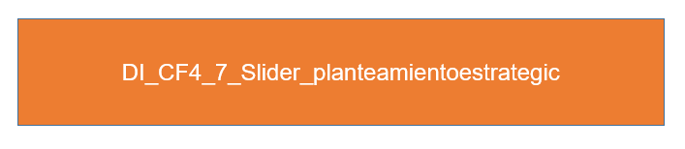

**3. Fuentes de información**

López Carreño (2017) expresa que las fuentes de información son de diversos tipos de documentos que agrupan una serie de datos que satisfacen una demanda de información o conocimiento. Pueden ser de diversos tipos y pueden ofrecer datos más o menos fidedignos, lo cual influye de manera definitiva y concluyente en los resultados que se van a lograr. Con la investigación se puede conseguir información, por eso es vital conocer cómo almacenar la información de la manera más confiable posible.

Concepto

Son instrumentos que sirven para conocer, buscar y poder acceder a la información. La transmisión de la comunicación a través del computador y de flujos de información por la web, logra una importancia estratégica definitiva en las sociedades desarrolladas. Importancia que cada vez será mayor para dar forma a la cultura aumentando la ventaja estructural de aquellos quienes han determinado su formato.

En una investigación se habla de fuentes de información o fuentes documentales para referirse al origen de una información específica, o sea, el soporte en el cual se encuentra y que, además, puede estar en poder de terceros.

En la actualidad, la información fluye y está al alcance de todos gracias a la web y a las tecnologías de la información y la comunicación. Pero, se encuentra desordenada y sin ninguna jerarquía, haciéndola ver en muchas ocasiones como información basura que tiene muy poco valor.



Tipos

Según Blázquez Ochando (2015) las fuentes de información se dividen en tres tipos:



Cuando ya se tiene la información, analizarla y revisarla es de vital importancia. Ésta es una capacidad que puede describirse en tres fases:



El análisis y la revisión de la literatura comienza puntualmente con la elección de las fuentes primarias. Se recomienda emprender la revisión de la literatura examinando a uno o varios expertos en el tema para luego indagar en fuentes secundarias o terciarias. Quienes fabrican las fuentes secundarias o terciarias son expertos en las áreas a que éstas pertenecen, por lo que debe ser aprovechado al máximo su esfuerzo.

Fuentes especializadas

Las fuentes especializadas pueden tener otros formatos diferentes que, igual, sirven para clasificar las fuentes de información, las cuales se enuncian a continuación:



**4. El proyecto gráfico**

Quilly (2014) afirma que se entiende al diseño gráfico como a una profesión que posee un proceso a través del cual se asesora a un cliente para resolverlo de forma gráfica un problema de comunicación que este tiene con su público objetivo. A esto se le conoce como proceso creativo, que se fundamenta en unas necesidades del cliente y unos medios de comunicación determinados para llevar la información al público objetivo, y que, además, se guía por unos objetivos que el cliente se ha trazado previamente. 

Concepto

El proyecto gráfico es el plan inicial que va a definir las características visuales de una pieza gráfica. Es un conjunto de elementos que conforman y dan características a las piezas gráficas que pueden ser expuestas a través de los medios de información. Los proyectos gráficos pueden ser de campañas publicitarias, identidad corporativa, diseño de empaques, diseño editorial, publicaciones, sitios web, señalización interna, etc. 



Un proyecto gráfico se constituye a través de una serie de estructuras que dan forma a su lógica constructiva. Estas estructuras son las que van a dar el aspecto visual (imagen), e*l layout* (diseño, colores, tipografía, etc.), así como su semblante editorial (textos, lenguaje, información). Por lo general, antes de comenzar cualquier proyecto gráfico se debe tener en cuenta el *Brief*, que es un documento en el que se encuentra toda la información del cliente, como, por ejemplo, antecedentes de la marca, filosofía empresarial, objetivos de la marca, productos, servicios, características, beneficios, diferencia competitiva, análisis de la competencia, público objetivo, etc. El objetivo del *Brief* es destacar algunas situaciones que pueden servir como herramientas importantes para la creación del proyecto.

Una vez realizado el *“briefing”,* se comienza la creación del diseño del proyecto gráfico, donde será necesario trabajar, no solo en equipo, sino también interdisciplinariamente, porque en el equipo habrá especialistas de diseño gráfico, publicidad, mercadeo y comunicación. El objetivo es precisamente el de determinar cuál es el concepto del proyecto gráfico, para luego ir eligiendo los medios, sus formatos y el diseño. Se presenta un boceto al cliente, de tal manera que él pueda hacer correcciones o sugerencias, y una vez aprobado el proyecto, se pasa a producción (impresión en litografías o editoriales, construcción de multimedias o piezas digitales) (Quilly, 2014).

El *brief*

Wells (2007) dice que también se le puede conocer como *Brief* de Comunicación o *Brief* Creativo. Es un documento de gestión de proyectos gráficos o publicitarios, con el que se puede apreciar la información más importante acerca de una marca, y en el que se establecen los objetivos de cualquier proyecto gráfico (campaña publicitaria, identidad corporativa, sitio web, diseño de empaques, etc.). Si el *brief* brinda la información correcta, tiene todo el potencial de ser uno de los instrumentos estratégicos más eficaces en la planeación y ejecución de un proyecto.

Algunos de los beneficios que se pueden obtener al usar el *brief* para la creación de proyectos:



El *brief* de comunicación es un instrumento tan importante que tiene valor, incluso luego de que el proyecto haya terminado, porque se va a poder usar una y otra vez, cada vez que el cliente requiera de nuevos proyectos, o también, como caso de estudio a tener en cuenta a futuro. En caso de que se vaya a crear un nuevo proyecto, lo que sí se debe tener en cuenta es que el *brief* se debe actualizar, porque hay información que va a cambiar, como por ejemplo los objetivos del nuevo proyecto.

**La anatomía de un *brief* de comunicación**

El *brief* puede presentar una buena variedad de formas y tamaños, que van a depender del tipo de proyecto que se vaya a trabajar o incluso del formato con el que el cliente está relacionado. A continuación, se comparte la información básica que se debe tener en cuenta a la hora de crear un *brief* de comunicación efectivo:



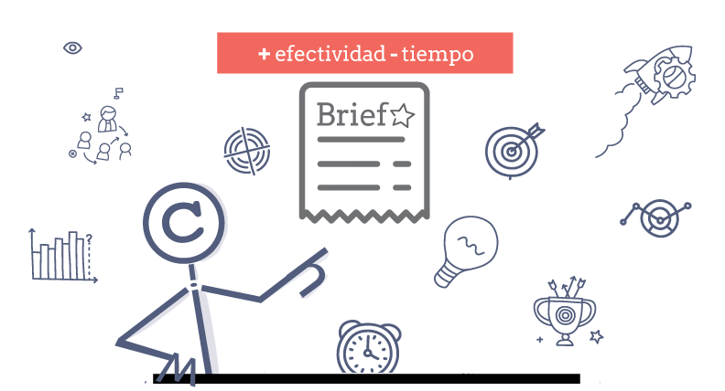

En el *brief* de comunicación es importante tener en cuenta, además, el perfil de la empresa, la información general del proyecto, sus objetivos específicos, la audiencia meta, el presupuesto destinado por el cliente, el cronograma de actividades y todos los documentos o informes que sean necesarios, de tal forma que la información esté lo más completa posible. De esta manera, y con toda esta información, el brief sirve para ser más efectivos en menos tiempo. (Wells, 2007)

Etapas

Roig (2011) afirma que cualquier proyecto gráfico debe tener su estrategia creativa, estar perfectamente creado, y para tener un orden lógico, se recomienda que tenga las siguientes etapas:



Piezas gráficas



Pérez Rodríguez (2010) dice que, si la referencia a los canales de comunicación es amplia, entonces hay que diferenciar entre estos canales en personales y no personales. En el caso de los canales personales, son los que presentan vías basadas en la comunicación *“face to face*” (cara a cara), entre mínimo dos personas, y donde se pueden encontrar canales como el vendedor, expertos independientes y canales sociales. En otras palabras, son de asesoría personalizada, y en el caso de los canales no personales, son aquellos que la publicidad, la comunicación y el diseño gráfico usan para enviar información a través de medios masivos como la televisión, la radio, el cine, la prensa, etc.; o a través de medios digitales como redes sociales, correo electrónico, sitio *web, blogs*, etc.



Las piezas gráficas pueden ser diseñadas en soporte físico o digitales. Pero, hablando desde el punto de vista de una marca, las piezas gráficas son aquellas composiciones que sirven para posicionar, recordar y promover no solo la empresa sino también sus bienes y servicios, comerciales de televisión, cuñas de radio, publicidad exterior (vallas, pendones, pasacalles), son algunos ejemplos.

En el siguiente video se brinda un mayor nivel de explicación sobre las piezas gráficas.



A continuación, se enumeran las piezas gráficas más comunes para las PYME:



*Copyright* en diseño gráfico



Casacuberta, Castells y Llop (2004), en una entrevista con la revista “Grrr”, explican que un diseñador visual es un autor, y por eso, tiene derechos de autor si así lo quiere. La ley no diferencia entre los distintos estilos de autores: músicos, escritores, artistas, diseñadores de moda, ilustradores, publicistas, fotógrafos, arquitectos, etc. Todos ellos pueden tener derechos de autor sobre sus creaciones.

Por otro lado, hay que entender que el dueño de una obra gráfica no es quien la paga, sino quien la diseña. Por ejemplo, el distintivo visual fue diseñado por el creativo, y fue pagado por una empresa. La empresa, por supuesto, lo usará para hacer promoción de su empresa. Pero si en algún momento ese distintivo se hace famoso y lo van a incluir en un libro de diseños de distintivos no sólo le deben pedir permiso a la marca, sino también al creativo que lo diseñó, porque es el autor intelectual.



Esto mismo ocurre sobre cualquier pieza gráfica. En diseño gráfico y publicidad, principalmente en piezas como las fotografías o como los jingles, que son temas sonoros que distinguen una marca o un producto como por ejemplo Coordinadora, Fotón, La Fina, entre otros. En ocasiones, una marca usa una canción que fue éxito comercial para hacerle alguna reforma textual desde el contexto empresarial, y de esta manera, hacerse promoción. En este caso, se le debe pagar al compositor del tema para poder hacer uso de la canción y poderla reformar según el contexto de la marca.

Otro caso muy usual es cuando el autor de una obra, por ejemplo, una ilustración, puede cederla a una marca, para que el cliente la use en un calendario. Pero, un tiempo después, el cliente resuelve usarla en un anuncio de revista, ¿esto es compatible con los derechos de autor? Todo depende del contrato que haya firmado el autor con el cliente. Si en el contrato quedó establecido que la ilustración era exclusivamente para el calendario, el cliente no tiene derecho a usarla de nuevo y por lo tanto debe pedir permiso previamente y volver a pagar al autor para volverla a usar.

Por otro lado, los autores también cuentan con obligaciones, por ejemplo, tienen que tener respeto por la propiedad intelectual de otros autores. El artista Andy Warhol tuvo que tener un permiso por parte de los creativos de la caja de jabón Brillo, de la botella de Coca Cola o el envase de las sopas Campbell’s antes de usar sus imágenes en sus obras.

También existe el derecho a la propia imagen, que cubre el aspecto de una persona. Si un fotógrafo toma una foto de una modelo, de manera previa debió haber obtenido el permiso de ella. De igual forma, si esa foto vuelve a ser usada posteriormente, bien sea de forma artística o comercial, el fotógrafo debe pedir nuevamente el consentimiento del modelo.

La obra colectiva es otro de los temas del *copywright*. Es una forma de relacionar un grupo de obras que se editan de manera conjunta. Por ejemplo, un libro que presenta obras de distintos fotógrafos, o una edición especial en CD con éxitos de diferentes cantantes. El concepto de “obra colectiva” involucra que todas las contribuciones de los distintos autores quedan fusionadas en una, sin que se puedan individualizar los diferentes aportes. En este sentido, se debe vigilar mucho este concepto porque puede ser un truco de las editoriales para no tener que pagar derechos de autor a los diferentes autores. La AFP (*Agence France-Presse*) sugiere que se evite la etiqueta de “obra colectiva” y mejor usar la etiqueta de “obra individual en colaboración” para que los derechos de autor de cada colaborador sean respetados.



Finalmente, está el tema del derecho a cita, que está muy claro en la letra impresa. Por ejemplo, un escritor está escribiendo un libro sobre los diseños clásicos del siglo XX. Este escritor leyó información relevante en un libro que encontró en una biblioteca, y por lo tanto tiene la obligación de citar el texto que le sirvió como consulta para enriquecer su contenido sin tener que pagar ningún dinero, y en este caso, ni siquiera pedir algún permiso, basta con la sola cita bibliográfica. Si termina siendo un éxito comercial, el dinero es para el escritor autor del libro sobre diseños clásicos del siglo XX. El autor que él tuvo en cuenta en el libro que leyó en la biblioteca no recibe ningún dinero. (Casacuberta, Castells, & Llop, 2004)

Según Hernández Barrueco (2020), todo aquel que no quiera comercializar los derechos de sus obras y deciden mejor dar una autorización de manera personal una copia, difusión o divulgación de su creación puede apelar a los registros *Creative Commons* (CC) con el objetivo de lograr una estandarización a los permisos.

Los derechos CC son irrevocables, es decir, para toda la vida. En la actualidad se tiene seis (6) licencias CC que son gratuitas y que poseen vigencia a nivel global:



5. **La comunicación visual**

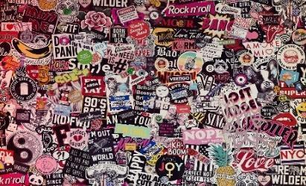

Según Peña Casallas (2020), la comunicación visual puede servir para hipnotizar, atraer y convencer a un cliente, y para lograrlo, se vale de imágenes, colores, fotos, gráficos y todo tipo de elementos visuales. Sin estos elementos, la publicidad, el diseño y el marketing pierden todo su potencial. La comunicación visual ayuda a fortalecer la forma en que la marca se comunica con los clientes.



Teoría

| Campaña publicitaria Anuncios impresos | Agencia de publicidad Cartelería | Branding Anuncios impresos |
| --- | --- | --- |

La transmisión de un mensaje es una tarea propia de varias áreas que tienen que ver con la comunicación, entre ellas el diseño gráfico y la publicidad. Si bien, estas profesiones se encargan de transferir los mensajes únicamente visuales no significa que también sean los emisores originales del mensaje. Ambos, como creativos, son conductores para que un mensaje visual cumpla con sus objetivos. El creativo, entonces, es un intérprete que conforma los mensajes requeridos y originados por una marca para que lleguen sanos y salvo a un público objetivo.

Las entidades de comunicación visual, como, por ejemplo, las agencias publicitarias o los talleres de diseño gráfico, nacen con el fin de suplir la necesidad de transferir un mensaje determinado y no ambiguo para un público explícito. El texto es de vital importancia, por lo que si se le presta mucha atención al diseño no logrará cumplir con su principal función como entidad de comunicación visual y hará que el mensaje no sea el protagonista pasando así a un segundo plano. Incluso se puede llegar a tener tanta originalidad en el concepto, que puede ser nocivo para la marca, porque se le puede poner demasiada atención en que su creación, dejando de lado la información que se le quiere dejar al cliente objetivo.



Elementos

Desde el concepto de la comunicación visual se incluyen diferentes elementos para lograr conformar un mensaje de una manera oportuna y eficiente. Algunos de ellos son:



* 1. **Tipos**

Cuando se piensa en comunicación visual, se puede creer que se trata de un diseño con gráficos para volantes, anuncios, afiches e incluso para redes sociales. Pero, la comunicación visual, tiene muchos tipos de contenidos en los que juega un rol muy importante.

Los siguientes son algunos ejemplos que pueden ser empleados al interior de las empresas:



Ahora bien, también existen tipos de comunicación visual que las empresas pueden emplear para llevar información al cliente potencial. A continuación, algunos ejemplos:



* 1. **El mensaje comunicacional**

El proceso de la comunicación es un intercambio de ideas y contenidos que comienza desde un emisor hasta un receptor, y que luego se convierte en mínimo, una comunicación bidireccional. Los siguientes son los principales elementos que intervienen en la comunicación:



En cualquiera de sus formas, la fuente del mensaje ha de reunir una serie de características:



Ahora bien, para que un mensaje sea eficaz debe dar respuesta a unos requerimientos esenciales:



* 1. **Semiótica**

Costa (2003) expresa que la disciplina de la semiótica, que también se puede conocer como semiología o teoría de los signos, es el estudio de cómo se usan los signos para la creación y transmisión de sentidos y significados cuando existe una comunicación. Se trata de una teoría que ha tenido consecuencias importantes en áreas como las ciencias humanas y sociales porque ayuda a entender de manera profunda la comunicación, las interacciones que se establecen, así como también algunos elementos de los contextos donde se desarrolla la sociedad.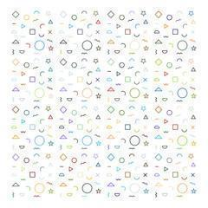

En este sentido, el estudio y el análisis de la semiótica van dirigidos a los fenómenos, objetos y sistemas de significación que ocurren en los lenguajes y los discursos para originar impacto en la sociedad. De esta manera, toda elaboración y comprensión supone una práctica significante, que se da a través de los signos y se sintetiza en los textos.

**Semiótica de la imagen**.

El ser humano se comunica a través de casi todas las cosas que hace (lo que dice y lo que no); a través de su expresión corporal (movimientos, gestos y actitudes); y también, a través de herramientas que envuelven los sentidos de la sociedad, como la publicidad, el cine y la música, entre otras pareas profesionales.

Es por esta razón que la semiótica es una ciencia que posee más de un método: puede investigar el significado que se cimenta y se comunica a través del lenguaje oral y escrito, y que además, puede analizar, por ejemplo, un afiche publicitario y sus componentes, para finalmente comprender cuál es el sentido, el significado y la relación o efecto que se precisa instaurar con los receptores.

La semiótica de la imagen evoca al mensaje publicitario, el cual puede ser denotativo y connotativo. El mensaje denotativo es objetivo y se puede entender fácilmente lo que el mensaje quiere expresar.



**Lenguaje bimedia**.

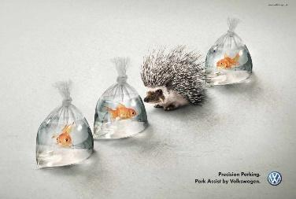

Es un lenguaje de la comunicación visual en el que toda comunicación a través de los diferentes medios (televisión, cine, prensa, revistas, etc.), posee un impactante flujo de imágenes y texto en sus eternas variedades y composiciones. Por lo tanto, el lenguaje bimedia hace referencia a la combinación perfecta entre imagen y texto. Puede diseñarse en formatos audiovisuales, impresos, multimediales o digitales, por lo que se puede apreciar en comerciales de televisión, videos promocionales, documentales, anuncios (de prensa, revista o digitales), publicidad exterior, etc. Cabe anotar que en la actualidad la publicidad usa preferiblemente este este lenguaje porque posee un texto muy corto que es totalmente coherente y contextual con la imagen. (Costa, 2003)

**6. La tipografía**

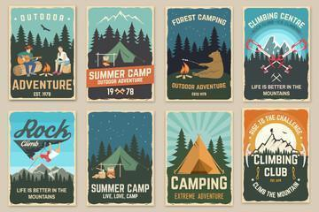

Para Kane (2012), la tipografía nos envuelve por todos lados: está presente en las fachadas de los edificios, en las vías de tránsito, en los medios de comunicación y hasta en el vestuario usado por la sociedad. Como se puede apreciar, la tipografía es parte integral de la vida del ser humano y está presente, a través del diseño, la publicidad, la comunicación y el arte, entre otras disciplinas, en una extensa variedad de medios de comunicación que se consumen diariamente y que, por lo tanto, son un aspecto primordial para todo tipo de marcas.

Concepto

Lo primero que debe tener en cuenta es que “tipografía” y “fuente tipográfica” no son lo mismo, a pesar de que muchas personas tienden a usar los términos como si fueran el mismo tema. La palabra “tipografía” procede de los términos griegos “*typos*” (marca o forma) y “*graphia*” (cualidad para la escritura), y se puede definir como el arte en el diseño de las letras, definiendo la disciplina que se encarga de estudiar la representación gráfica de las letras de tal manera que el lenguaje que se registra por escrito sea legible y se entienda con claridad.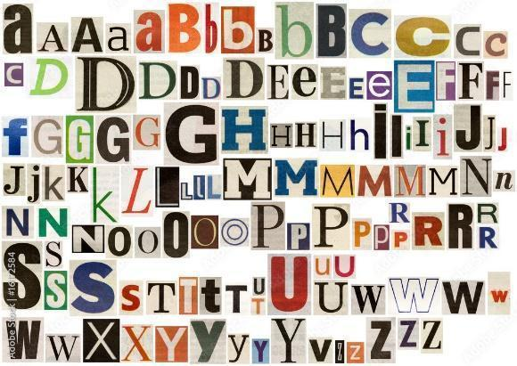

Por otro lado, la tipografía también representa la escritura a través de un conjunto de caracteres alfanuméricos, hechos de forma previa y que tienen unas características, un molde, un concepto en cuanto el estilo, de tal manera que a la hora de diseñar las fuentes tipográficas exista una unidad de conceptos. Por ejemplo, la tipografía “Serifa” tiene como característica principal el uso del serif, que son unas extensiones en los bordes de los trazos de las letras. Así entonces, cuando un diseñador desea crear una fuente basada en la tipografía serifa, debe respetar estas características.



Las siguientes son algunas de las tipografías más usadas:



**6.1 Fuente tipográfica**

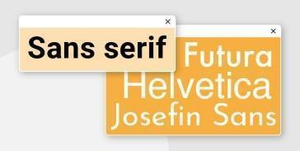

Por su lado, la fuente tipográfica (“*Font”* en inglés) es la que da forma y diseño a los caracteres según sean los conceptos estructurados en la tipografía, presentando una propuesta gráfica para todo el alfabeto. El diseño de estos caracteres debe presentar unidad para que se pueda observar la familiaridad de la fuente en todas las letras, números, símbolos, etc.

Hoy en día, en un mundo tan digital, las fuentes son archivos que presentan el diseño de manera vectorial, y que poseen tamaño, forma, espaciamiento entre letras y otros detalles técnicos de cada tipografía o tipo de letra.

Los tipos de archivo más usados son *TrueType (.ttf) y OpenType (.otf).* Es muy fácil poder hacer la instalación de una fuente nueva y poderla trabajar en cualquier *software* que esté instalado en el computador.

El diseño de cada fuente puede tener su propia personalidad, pero es importante que al crearla corresponda con las características correspondientes de la tipografía elegida. Por ejemplo, si el diseñador eligió la tipografía “*Sans Serif”,* entonces deberá tener en cuenta las propiedades, el concepto y las características de este tipo de letra para comenzar a diseñar su modelo.

**6.2 Familia tipográfica**

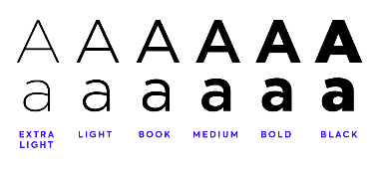

La tipografía, y en especial, las fuentes, van a tener sentido cuando los caracteres se unen para formar un mensaje. El valor de los tipos de letra (tipografía) aumenta cuando todos los detalles se unen para diferenciar una fuente específica, destacando elementos como el grosor, el peso, el ritmo y hasta el color.

Una fuente tipográfica completa es más que todas las letras del alfabeto, sumando los números, los signos de puntuación y demás caracteres que puedan hacer parte. Si el creativo desea trabajar profesionalmente con la tipografía debe asegurarse de que la fuente elegida sea lo más completa posible, para beneficio de su trabajo gráfico.

Es por esto que los caracteres que componen una misma familia tipográfica se parecen entre sí, pero deben contar con algunas variaciones en peso, inclinación y proporción. Es así como una fuente tipográfica completa puede presentar una gran variedad de posibilidades que se llaman “familia tipográfica”, dentro de las que figuran: *Thin, Ultra light, Extra light, Regular, Medium, Bold, Heavy, Black.*



Dando como resultado una combinación que presenta versatilidad para los diseñadores: *Thin itálica, thin expandida, thin condensada;* así mismo con la familia *médium, bold, black, etc*., generando de esta forma, una gran cantidad de alternativas con la misma fuente, para que el creativo pueda jugar en cuanto a conceptos. (Kane, 2012)

***6.3 Lettering***

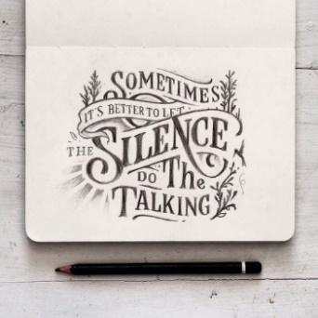

Lupton (2011), afirma que el diseño de las letras de forma manual permite a los creativos trabajar en conjunto con imágenes y textos, o sea, combinar de manera natural los mensajes comunicacionales con las ilustraciones o gráficos. Con el *lettering,* el creativo puede hacer una imitación de fuentes existentes o también puede desarrollar un diseño propio, según sea su talento y recursividad. Los creativos pueden diseñar el *lettering* a mano o digitalmente, y por lo general, usan distintas técnicas.



Sin embargo, el concepto es bastante simple: lograr combinar de manera específica las formas y el diseño de letras y caracteres para una sola intención y uso, en vez de utilizar fuentes tipográficas ya creadas como componentes del *lettering*. Esto quiere decir que en el *lettering,* se desarrolla un diseño tipográfico que va a dar un resultado muy artístico y que sólo será usado para esa ocasión. De manera artística, por lo general, el mensaje es una frase famosa o asombrosa que puede dejar una moraleja para la sociedad.

De manera publicitaria, el mensaje dependerá de la marca que desee usar este recurso gráfico, pero en este caso, se recomienda que el texto sea legible para que se lea con facilidad, a pesar del diseño exagerado en los trazos y de la exageración en la diagramación.

Algunas de las particularidades que se destacan del *lettering* son:



**Tipos de *lettering***

Los siguiente son algunos de los tipos de *lettering* que existen:

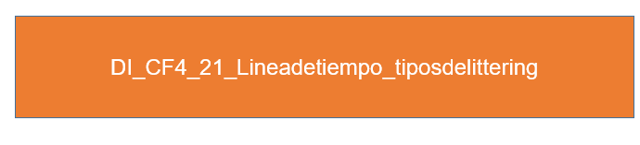

1. **SÍNTESIS**



1. **ACTIVIDADES DIDÁCTICAS**

| DESCRIPCIÓN DE ACTIVIDAD DIDÁCTICA | |
| --- | --- |
| Nombre de la Actividad | Actividad 1 |
| Objetivo de la actividad | Evaluar el nivel de conocimiento y apropiación de las temáticas desarrolladas en el componente por parte de los aprendices. |
| Tipo de actividad sugerida | Opción múltiple |
| Archivo de la actividad  (Anexo donde se describe la actividad propuesta) | Actividad número 1 – CF 04 |

1. **MATERIAL COMPLEMENTARIO:**

| Tema | Referencia APA del Material | Tipo de material  (Video, capítulo de libro, artículo, otro) | Enlace del Recurso o  Archivo del documento o material |
| --- | --- | --- | --- |
| El concepto creativo | Complot Escuela de Creatividad. (2021). ¿Qué es y cómo crear un Concepto Creativo? // Con Pol Martínez, Director Creativo en & Rosàs. [Video] YouTube.  <https://www.youtube.com/watch?v=_gSHXGMyoFI> | Video | <https://www.youtube.com/watch?v=_gSHXGMyoFI> |
| Licencia de *Creative Commons* | Fernández, J. (2020). Qué son las Licencias Creative Commons y cómo usarlas. [Video] YouTube. <https://www.youtube.com/watch?v=IZpQ2eQxTTE> | Video | <https://www.youtube.com/watch?v=IZpQ2eQxTTE> |
| La semiótica | Santana, I. (2020). La semiótica. Universidad Autónoma de Santo Domingo.  <https://www.researchgate.net/publication/339786431_Semiotica> | Artículo | <https://www.researchgate.net/publication/339786431_Semiotica> |
| Tipografía | Harros, P. y Ambrose, G. (2009). Fundamentos de la tipografía. Editorial Parramón. Segunda edición.  <https://kochfede.files.wordpress.com/2013/03/fundamentos_de_la-tipografia-ambrose-harris.pdf> | Libro | <https://kochfede.files.wordpress.com/2013/03/fundamentos_de_la-tipografia-ambrose-harris.pdf> |

1. **GLOSARIO:**

| TÉRMINO | SIGNIFICADO |
| --- | --- |
| *Brief* | Documento que posee información imprescindible para el comienzo de una planificación o ejecución de cualquier proyecto. |
| Comunicación | Intercambiar información entre dos o más personas con el fin de contribuir con los mensajes. Proceso en el que actúan un emisor, un receptor y el mensaje con el que se entrega la información. |
| Concepto | Es un grupo de elementos que ayudan a un creativo, mediante el cual puede formular visualmente las ideas para la creación de un proyecto gráfico. |
| *Copyright* | Personifica los derechos de autor que se le otorgan a los autores de una obra que puede ser musical, literaria, científica, artística, entre otras. Es la forma en que se atribuye la autoría a una persona sobre sus obras y que además le proporciona los derechos como autor. |
| Fuentes de información | Instrumentos que sirven de apoyo para tener conocimiento, acceso y búsqueda de los datos. |
| *Lettering* | Es el arte de diseñar, crear, ilustrar o dibujar mensajes llamativos a través de una creación gráfica que juega con la forma de las letras, según sea el contexto del proyecto. |
| Pieza gráfica | Composición visual en diseño que se relaciona directamente con la publicidad, y que tiene versatilidad en soportes y formatos según sean las necesidades de comunicación. |
| Semiótica | Ciencia que se deriva de la filosofía, dedicada a estudiar los sistemas de comunicación en la sociedad. Se encarga de estudiar los signos existentes en la comunicación social (semiosis). |
| Tipografía | Disciplina que se encarga de analizar y estudiar la representación gráfica de los caracteres para que los mensajes escritos sean más efectivos. |

1. **REFERENCIAS BIBLIOGRÁFICAS:**

Arellano, G., Barrera, D., Buendía, F., Castillo, L., & Zamora, A. (2013). Comunicación publicitaria en medios impresos*.* Instituto Politécnico Nacional.

Blázquez Ochando, M. (2015). Fuentes de Información Especializada: Aspectos Teóricos y Prácticos*.*  mblazquez.es.

Casacuberta, D., Castells, R., & Llop, R. (30 de Septiembre de 2004). El copyright en el diseño gráfico. (R. Grrr, Entrevistador)

Costa, J. (2003). Diseñar para los ojos*.* Editorial Design.

Hernández Barrueco, L. C. (2020). Manual del Comercio Electrónico*.* Marge.

Kane, J. (2012). Manual de tipografía*.* Editorial Gustavo Gili.

López Carreño, R. (2017). Fuentes de Información: Guía Básica y Nueva Clasificación*.* Editorial UOC.

Lupton, E. (2011). Pensar con tipos*.* Editorial Gustavo Gili.

Marín González, A. (2010). Técnicas y Métodos Creativos Aplicados a la Conceptualización del Diseño. *Contexto: Revista de la Facultad de Arquitectura Universidad Autónoma de Nuevo León*, 41-44.

Peña Casallas, N. (2020). El diseño gráfico más allá de la experiencia visual-óptica. *Bitácora Urbano Territorial*, 101-112.

Pérez Rodríguez, M. D. (2010). Técnicas Publicitarias. Editorial ICB.

Quilly, M. (2014). Preparación de Proyectos de Diseño Gráfico. Editorial IC.

Roig, F. (2011). La estrategia creativa. Ediciones Infinito.

Vilajoana Alejandre, S., & Jiménez Morales, M. a. (2017). ¿Cómo aplicar los conceptos básicos de Publicidad? UOC.

Wells, W. S. (2007). Publicidad. Pearson Educación.

1. **CONTROL DEL DOCUMENTO**

|  | Nombre | Cargo | Dependencia | Fecha |
| --- | --- | --- | --- | --- |
| Autor (es) | Samuel Pinilla Hurtado | Experto Temático | Regional Cauca- Centro de Comercio. | Abril de 2022 |
| Adriana López | Diseñadora Instruccional | Regional Distrito Capital - Centro de Gestión Industrial. | Abril de 2022 |
| Silvia Milena Sequeda Cárdenas | Asesora Metodológica. | Regional Distrito Capital - Centro de Diseño y Metrología. | Abril de 2022 |
| Rafael Neftalí Lizcano Reyes | Responsable equipo de desarrollo curricular. | Regional Santander - Centro Industrial del Diseño y la Manufactura. | Abril de 2022 |
| Jhon Jairo Rodríguez Pérez | Corrector de estilo | Regional Distrito Capital - Centro de Diseño y Metrología | Mayo de 2022 |

1. **CONTROL DE CAMBIOS**

|  | Nombre | Cargo | Dependencia | Fecha | Razón del Cambio |
| --- | --- | --- | --- | --- | --- |
| Autor (es) |  |  |  |  |  |